Proiect
L E G E
privind instituirea Crucii comemorative
a conflictului armat pentru apărarea integrităţii
şi independenţei Republicii Moldova din 1991-1992

nr.____ din ___ _________ 2011

Parlamentul adoptă prezenta lege organică.

Art.1. – Se instituie medalia „Crucea comemorativă a conflictului armat pentru apărarea integrităţii şi independenţei Republicii Moldova din 1991-1992”.
Art.2. – Se aprobă Statutul medaliei „Crucea comemorativă a conflictului armat pentru apărarea integrităţii şi independenţei Republicii Moldova din 1991-1992” (se anexează).
Art.3. – Se aprobă modelul medaliei „Crucea comemorativă a conflictului armat pentru apărarea integrităţii şi independenţei Republicii Moldova din 1991-1992” (se anexează).
Art.4. – Guvernul va asigura finanţarea confecţionării medaliei „Crucea comemorativă a conflictului armat pentru apărarea integrităţii şi independenţei Republicii Moldova din1991-1992”, a legitimaţiei aferente şi a cutiei capitonate.

PREŞEDINTELE PARLAMENTULUI MARIAN LUPU

Chişinău, ___ __________2011
Nr.___.

APROBAT
prin Legea nr.____ din ________2011

STATUTUL
medaliei „Crucea comemorativă a conflictului armat pentru
apărarea integrităţii şi independenţei Republicii Moldova din 1991-1992”

1. Medalia „Crucea comemorativă a conflictului armat pentru apărarea integrităţii şi independenţei Republicii Moldova din 1991-1992”, se conferă cetăţenilor Republicii Moldova pentru apărarea integrităţii şi independenţei Republicii Moldova, după cum urmează:
a) militarilor aflaţi în serviciul activ, rezerviştilor chemaţi la concentrare, voluntarilor şi colaboratorilor organelor afacerilor interne, ai organelor securităţii statului şi ai sistemului penitenciar, incluşi în efectivul unităţilor militare şi structurilor speciale aflate pe poziţii de luptă;
b) militarilor, colaboratorilor organelor afacerilor interne, ai organelor securităţii statului şi ai sistemului penitenciar şi persoanelor civile delegate în aceste unităţi în vederea îndeplinirii unor misiuni speciale în scopul eficienţei acţiunilor de luptă.
2. Medalia „Crucea comemorativă a conflictului armat pentru apărarea integrităţii şi independenţei Republicii Moldova din 1991-1992” se confecţionează din tombac patinat de culoare cenuşie (oţel patinat). Ea reprezintă o cruce cu braţele egale emailate Alb, avînd extremităţile labate în unghi, înscrisă într-un cerc imaginar cu diametrul de 35 mm. Crucea are în centru un medalion rotund emailat Alb, înconjurat de o cunună de stejar, cuprinzînd compoziţia aurită a Stemei de Stat a Republicii Moldova, păstrînd cromatica originală a stemei doar în scutul central (tăiat, roşu şi albastru, cu un cap de bour broşînd, însoţit între coarne de o stea cu opt raze, jos la dextra de o roză heraldică, iar jos la senestra de o semilună conturnată, totul de culoare aurie).
Pe reversul medaliei, în centru, într-un cerc conturat perlat cu 20 de mărgele în relief, sunt incizate milesimele „1991/ 1992”.
Medalia se fixează cu un inel de o baretă, acoperită de o panglică de moar cu lăţimea de 30 mm.
Braţul de sus al crucii are un inel ornat de care însemnul se fixează cu un inel simplu de o baretă metalică, de formă dreptunghiulară şi cu colţurile de jos tăiate, îmbrăcată cu o pînză de moar cu lăţimea de 30 mm, dungată vertical: Roşu-Galben-Roşu-Alb-Albastru–ALB–Albastru-Alb-Roşu-Galben-Roşu (culorile, cu excepţia Albului, repetă fidel cromatica Drapelului de stat în Albastru şi Roşu). Toate având lăţimea benzilor, după cum urmează: 2mm – 2mm – 2mm – 0,5mm – 6mm – 5mm – 6mm – 0,5mm – 2mm – 2mm – 2mm.
Înălţimea totală a distincţiei este de 90 mm.
Distincţia are pe revers un sistem de prindere de haine, care se poartă în partea stângă a pieptului.

APROBAT
prin Legea nr.____ din ________2011

Medalia „Crucea comemorativă a conflictului armat pentru
apărarea integrităţii şi independenţei Republicii Moldova din 1991-1992”

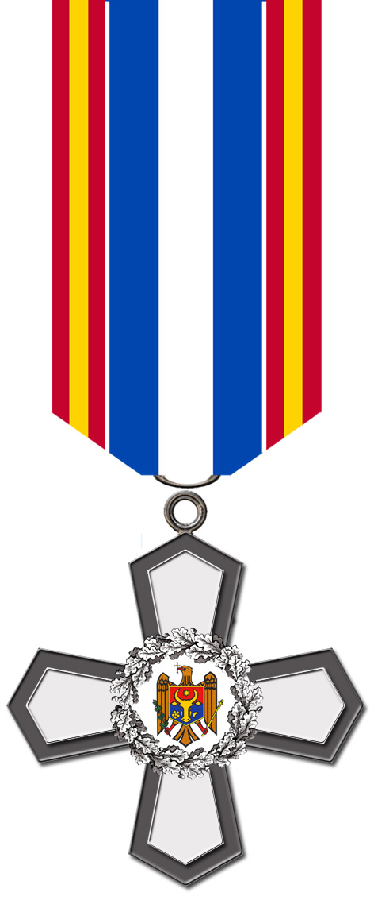
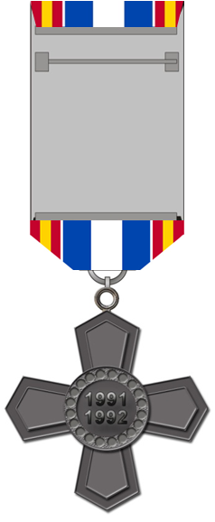

APROBATĂ  prin Legea nr. ___ din ________ 2011 |  | УТВЕРЖДЕНO  Законом № ___ от _________ 2011 года

LEGITIMAŢIE |  | УДОСТОВЕРЕНИЕ
Prin Decretul Preşedintelui Republicii Moldova  nr. din 2011 |  | Указом Президента Республики Молдова  № от 2011 года
este decorat(ă) cu medalia „Crucea comemorativă a conflictului armat pentru apărarea integrităţii şi independenţei Republicii Moldova din 1991-1992”. |  | награжден(а) юбилейной медалью „Памятный крест боевых действий по защите территориальной целостности и независимости Республики Молдова 1991-1992 г.г.”.
PREŞEDINTELE REPUBLICII MOLDOVA |  | ПРЕЗИДЕНТ РЕСПУБЛИКИ МОЛДОВА

